**AHŞAP OYUN GRUBU TEKNİK ŞARTNAMESİ**

**Teknik Detaylar:**

Ahşap oyun grubunda kullanılan bütün ahaplar 1. Sınıf çam ağacından imal edilmiş olacaktır.Ahşap oyun grubu ana taşıyıcı direkleri 90x90 mm ahşap malzemeden imal edilecektir.Oyun grubu 1 adet 1,5 metre düz kaydırak 1 adet tarzan tırmanma 1 adet 2 metre yükseklğinde duvar tırmanma 4 adet ahşap üçgen platform 1 adet ahşap kare platform 1,5 metre platform çıkmak için 1 adet tırmanma duvarı 1 adet ahşap kule arası ahşap köprü ve 1 adet ahşap halatlı köprüden oluşmaktadır. Oyun grubunda bulunan 2 metre yüksekliğindeki tırmanma duvarı ve halatlı ahşap köprüde 16 mm çapında polyester İplikle Örgülü Çelik Halat kullanılacaktır. Halatlı ahşap köprü basamakları 40x90 mm ölçülerinde ahşap çitalardan imal edilecektir. Üründeki köprü ve platform korkulukalrı 20x70 mm ölçülerindeki ahşap çitalardan imal edilecektir. Tarzan tırmanma 90x90 mm ölçülerindeki direklere Ø33 mm ölçülerindeki sanayi borularının tespitlenmesiyle imal edilecektir. Ahşap kare ve üçgen platformlar 40 x90 mm ölçülerinde ahşap çitalardan imal edilecek ve ortalarından destek için 40x90 mm ölçülerinde ahşap çitalar kılıçlamasına döşenecektir.Oyun grubu zemine CNC plazma makinasında kesilen Ø240 mm ölçüsündeki flanşlara 100x100 mm profillerin kaynatılmasıyla imal edilen metal pabuçlarla tespitlenecektir.

**Polyester İplikle Örgülü Çelik Halatın Özellikleri**

* Polyester iplikle örgülü çelik halatın kalınlığı 16 mm olmalıdır.
* 6 adet galvaniz kaplı çelik tel halatın dışı polyester iplik ile örülüp halat özüne bükülmesiyle oluşacaktır.
* Halat özü, 1 adet galvaniz kaplı çelik tel halatın dışı polyester iplik ile örülmesiyle oluşacaktır.
* 16 mm halatın ağırlığı en az. 350 g./m. olacaktır.
* İpin kopma yükü en az. 4400 kg. olmalıdır. Ultraviyole stabilizanlı olmalıdır.
* İçeriğinde ve boyasında toksik madde içermeyecektir.
* Kolay alev almama özeliğine sahip olmalıdır.

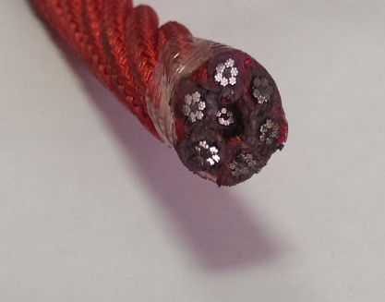

[**ALÜMİNYUM**](http://tr.wikipedia.org/wiki/Al%C3%BCminyum) **BAĞLANTILAR**

* Halatların, gövdeye presle sıkıştırılan veya vida ile sabitlenen alüminyum bağlantı parçalarının içerisine paslanmaz U bolt ve gözlü cıvata ve benzeri paslanmaz çelikten üretilmiş elemanlar kullanılmalıdır.
* Halatların birbirlerine bağlantıları preslenebilen veya vida ile bağlanan alüminyum fiksleme elemanları kullanılmalıdır.

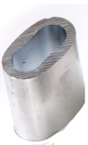  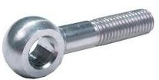

**PLASTİK BAĞLANTILAR**

* Halatların birleşim kısmında ve cıvata muhafaza kapaklarında plastik bağlantı parçaları kullanılmalıdır.
* Plastik bağlantı elemanları PA6 malzemeden enjeksiyon tekniği ile üretilmelidir.

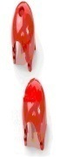

**GÜVENLİK**

* Bütün cıvata ve somunlar çocukların erişmelerini engellemek için enjeksiyon teknolojisi ile üretilen, plastik muhafazalar ile korunacaktır.
* Oyun grubu parçalarında çocukların erişebilecekleri TS EN 1176’ ya göre esnek olmayan boşluklar, aralıklar, delikler, sıkışmalara neden olmayacak şekilde dizayn edilmelidir.

**h=150 cm Düz Kaydırak**

Kaydırak, maksimum 60 derece, ortalama eğimi ise 40 dereceyi geçmeyecek şekilde tasarlanacaktır. Kaydırak kendinden renkli lineer polietilen malzemeden çift cidarlı ve tek parçalı olarak imal edilecektir. Yan duvarları min.15 cm yüksekliğinde olacaktır. Üstte çocukların kaydırağa güvenli girişini sağlayacak lineer polietilen bariyer ve aşağıda çocuğun hızını kesecek şekilde 1,5 m yükseklik için min. 25 cm uzunluğunda düzlemi bulunacaktır. Kaydırağın kayma bölümünün genişliği min. 44 cm olacak şekilde imal edilecektir. Altta yere sabitlenmek üzere metal ayak bağlantı yeri olacaktır. Nihai ürünün yüzeyinin pürüzsüz olmalıdır. h: 150 cm kaydırak; min.29 kg ağırlığında olmalıdır.

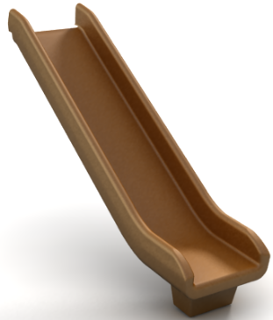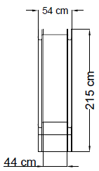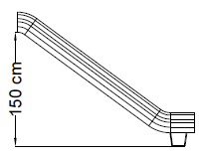

**AHŞAP TIRMANMA**

Ahşap tırmanma 40x90 mm ölçülerindeki ahşap malzemenin birleştirilmesiyle oluşturulacaktır. Ahşap tırmanma üzerinde kullanıcıların tırmanması için kompozit malzemeden üretilmiş tutamaklar tespit edilecektir. Tırmanma aparatları ebatları yetişkinlerin kullanımına uygun değil sadece çocukların kullanımına uygundur.

